1-Distingue elementos do clima de fatores do clima.
__________________________________________________________________________________________________________________________________________________________________________________________________________________________________________________________________
2-Observa os mapas onde estão representadas as temperaturas de três cidades europeias.
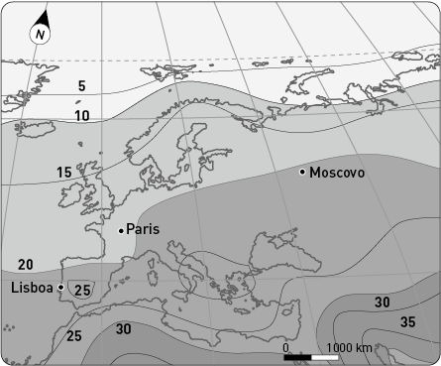
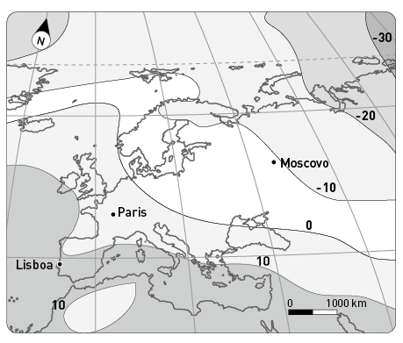

Fig. 2
Fig. 1

2.1- Identifica a estação do ano a que se referem as figuras 1 e 2.
1 _____________________________________ 2 _____________________________________
2.2-Menciona a cidade que apresenta a temperatura mais alta no verão.
______________________________________________________________________________________
2.3-Refere a cidade que apresenta a temperatura mais baixa no inverno.
______________________________________________________________________________________
2.4- Identifica o fator do clima que explica as diferentes temperaturas registadas nessa cidade.
______________________________________________________________________________________
2.5-Justifica a resposta anterior.
________________________________________________________________________________________________________________________________________________________________________________________________________________________________________________________________________________________________________________________________________________________________________________________________________________________________________________________________________________________________________________________________________________________________________________________________________________________________________________________________________________________________________________

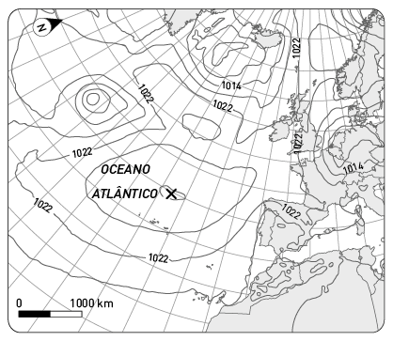
3-Observa a carta sinóptica referente ao continente europeu.
3.1-Identifica o centro barométrico assinalado com a letra “X”
_________________________________________________
3.2-Menciona a estação do ano a que se refere a figura.
_________________________________________________
3.2.1- Diz como circula o ar, em altitude e superfície,
nesse centro barométrico.
_________________________________________________
Fig. 3
_________________________________________________
3.3 – Caracteriza o estado de tempo previsto para este dia, em Portugal.
____________________________________________________________________________________________________________________________________________________________________________
4-A Figura 4 representa uma região do espaço europeu.
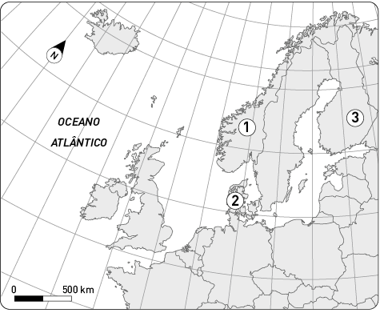
4.1-Refere o nome desse espaço europeu.
____________________________________________________
4.2- Identifica os países assinalados com os números 1, 2 e 3.
1 __________________________ 2 __________________________ 3 __________________________
4.3-Desenha na figura, com a letra correspondente, um centro barométrico de baixas pressões que influencie esses países.
4.4- Caracteriza o estado de tempo que se prevê para estes três países nesse dia.
__________________________________________________________________________________________________________________________________________________________________________________________________________________________________________________________________
4.5-Refere a estação do ano em que ocorre com mais frequência esta situação meteorológica.
____________________________________________________________________________________________________________________________________________________________________________

